Проект « Художники- иллюстраторы»
Все дети, как известно любят сказки. Однажды во время чтения сказки Артём спросил: «А кто такие художники иллюстраторы?» Дети попытались самостоятельно ответить на этот вопрос.
Ответов было несколько
Иллюстраторы –это те люди которые показывают что-то ?
Художники иллюстраторы- это те люди кто рисуют картинки.
И таким образом мы задумались, что же на самом деле художники -иллюстраторы?
Вот так и появилась тема нашего проекта «Художники иллюстраторы»…
Проект рассчитан на подготовительную группу возраста( 6-7лет)

Цель проекта: расширить знания детей о работе художников иллюстраторов.иллюстраторов , с тем как важны в книге рисунки, как много интересного можно узнать, внимательно рассматривая книжные иллюстрации.
Задачи проекта:
• Закреплять знания детей о творчестве художников-иллюстраторов В.Г Сутеева, Ю.Васнецова, Е.И.Чарушина:
• познакомить детей с творчеством художника-иллюстратора
• Учить видеть интересные приемы и способы изображения животных и людей;
• совершенствовать технические и изобразительные умения и навыки работы кистью и красками учить передавать эмоции героев, при создании изображения
• воспитывать эстетическое отношение к произведениям народного творчества учить сравнивать выразительные средства художников
- учить чувствовать и понимать образный язык рассказов Е. И. Чарушина, Ю. Васнецова, тем самым развивая у них литературную и художественную речь;
- углубить знания детей о животном мире, через произведения Е.И. Чарушина.
- формировать у детей эмоционально - образное восприятие произведений, через художественное описание образов. формировать интерес к художественной литературе.
- способствовать формированию у дошкольников запаса литературных, художественных впечатлений.
- воспитывать способность наслаждаться художественным словом, уместность употребления его в собственной речи (поговорки, загадки, метафоры, народные высказывания, звукоподражание).
- посредством произведений писателя способствовать воспитанию у детей добрых чувств, интереса и любви к животным, сочувствия к детенышам, попавшим в беду.
- учить детей договариваться, делиться, помогать, оказывать поддержку в работе, проявлять интерес к выполненному заданию.

Вопросы направленные на выбор темы .
Зачем в книгах нужны картинки?
Кто такой Ю. Васнецов? Е.Чарушин?
Как рисовать сказочных животных?
Как художник рисует движение животных, радость, грусть?
Чем бы ты хотел заняться сегодня?
Как ты это будешь делать? С чего ты начнешь?
Предполагаемый результат:
Итоговые мероприятия (продукт):
Тема: путешествие-викторина в страну сказок
• Закреплять знания детей о творчестве художников-иллюстраторов: В.Г Сутеева, Ю.А Васнецова,Е.И.Чарушина.
• воспитывать эстетическое отношение к произведениям народного творчества;
• учить отгадывать загадки о сказочных героях;
• расширить словарный запас словами: колорит, авторская и народная сказка;
• развивать творческий замысел и фантазию при создании рисунка;
• совершенствовать технические и изобразительные умения и навыки работы кистью и красками;
• формировать уверенность в себе и своих возможностях. Знает различия между народными и авторскими сказками;
Узнает иллюстрации по их манере написания художников-иллюстраторов Проявляет положительные эмоции к произведениям народного творчества;
Знает о работе художников-иллюстраторов; В.Г Сутеева, Ю.А Васнецова,Е.И.Чарушина.

Тема: Знакомство с творчеством художника - иллюстратора Ю.Васнецова.
Задачи:
Образовательные:
- познакомить с профессией художника, с творчеством художника - иллюстратора Ю. Васнецовым.
-закрепить знания детей о книге, книжной иллюстрации;
-совершенствовать восприятие путем активного использования органов чувств: слуха, зрения, осязания; учить фиксировать полученные впечатления в речи;
- совершенствовать диалогическую речь: учить участвовать в беседе, понятно для слушателей отвечать на вопросы и задавать их. Вводить в словарь существительные, обозначающие профессии, глаголы, характеризующие трудовые действия.
Развивающие:
- развивать эмоционально-эстетические чувства детей;
- развивать умение рассказывать по картинке-иллюстрации, используя в речи образные слова и выражения;
Воспитательные:
- воспитывать интерес к профессии художника, бережное отношение к книге, к произведениям искусства.
Тема: Е.Чарушина « Томка»
• закрепление умения работы сухой кистью;
• познакомить с произведениями художника Е.И. Чарушина;
• Познакомить с характерными особенностями « письма» Е.И.Чарушина.
Развивающие:
- развивать умение оценивать поступки героев, замечать средства художественной выразительности.
- развитие литературной и художественной речи через згадки и пословицы..
- развивать способности рисования.
Воспитательные:
-воспитывать чувство эмоциональной отзывчивости, бережное отношение к живой природе.
Результат:Передает в рисунке характерные особенности животных.
Умеет высказывать свое мнение о прочитанном, давать оценку героям.
Тема: «Сюжетное рисование по сказке В.Г. Сутеева «Разные колёса»
• познакомить детей с творчеством художника-иллюстратора В.Г. Сутеева
• Обратить внимание на характерные особенности его рисунков;
• Учить видеть интересные приемы и способы изображения животных и людей;
- развивать способности к рисованию;
- Учить выстраивать сюжет по сказке;
Результат: ребята создают сложную много плановую композицию по
сказке «Разные колёса»

Тема: «Я художник- иллюстратор к русской народной сказке»
Задачи:
- Убедить учащихся в том, что иллюстрация помогает глубже понять содержание самой книги.
- Развитие творческих способностей учащихся.
- Научить ребят делать собственные выводы на основе увиденного и прочитанного материала. С помощью художественного слова выражать свои мысли в иллюстрациях.
Результат: ребята самостоятельно создают иллюстрацию к сказке «Теремок»
Результат:
Знает, что необходимо знать для создания иллюстраций к сказкам (содержание сказки, характер героев, как одевались в те времена, какими вещами пользовались, в каких домах жили, на чём ездили и т. д.) ;
Легко отгадывает загадки о сказочных героях;
Умеет определить сказку по части изображения и дорисовать ее.
Тема: «Выставка иллюстраций»
•учить сравнивать выразительные средства художников;
•учить передавать эмоции героев, при создании изображения;
Умеет определить эмоции героев по иллюстрации;
Умеет передавать настроение героя в рисунке.

Результат :
Ребёнок знает над какими книгами любил работать художник;
Знают харктерные отличия работ художников В.Г Сутеева, Ю.А Васнецова,Е.И.Чарушина.

Е.Чарушин «Томка»
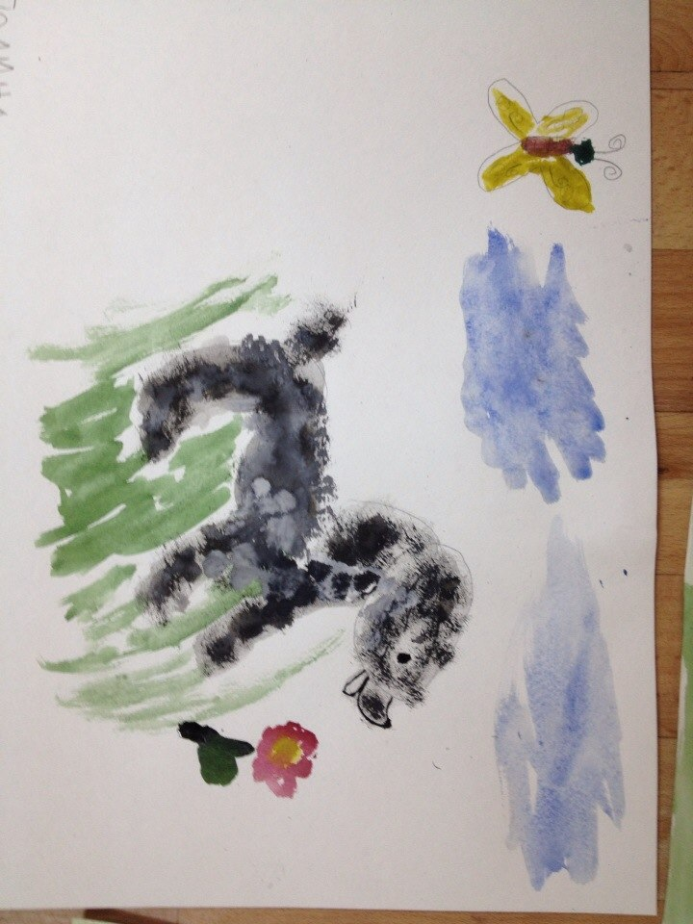
Иллюстрация сказки Ю.А .Васнецова «Ладушки»
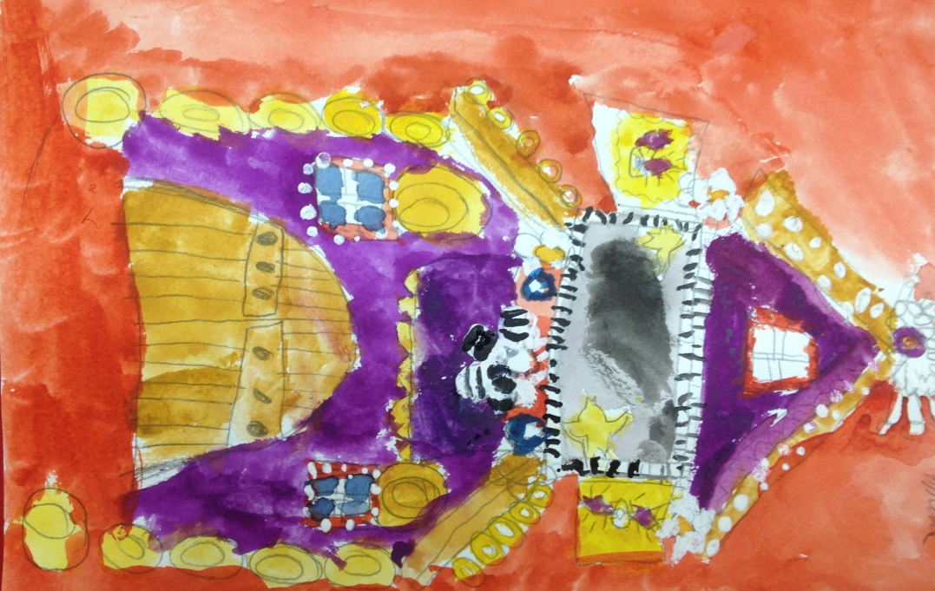
Иллюстрации к сказке В.Сутеева «Разные колёса» 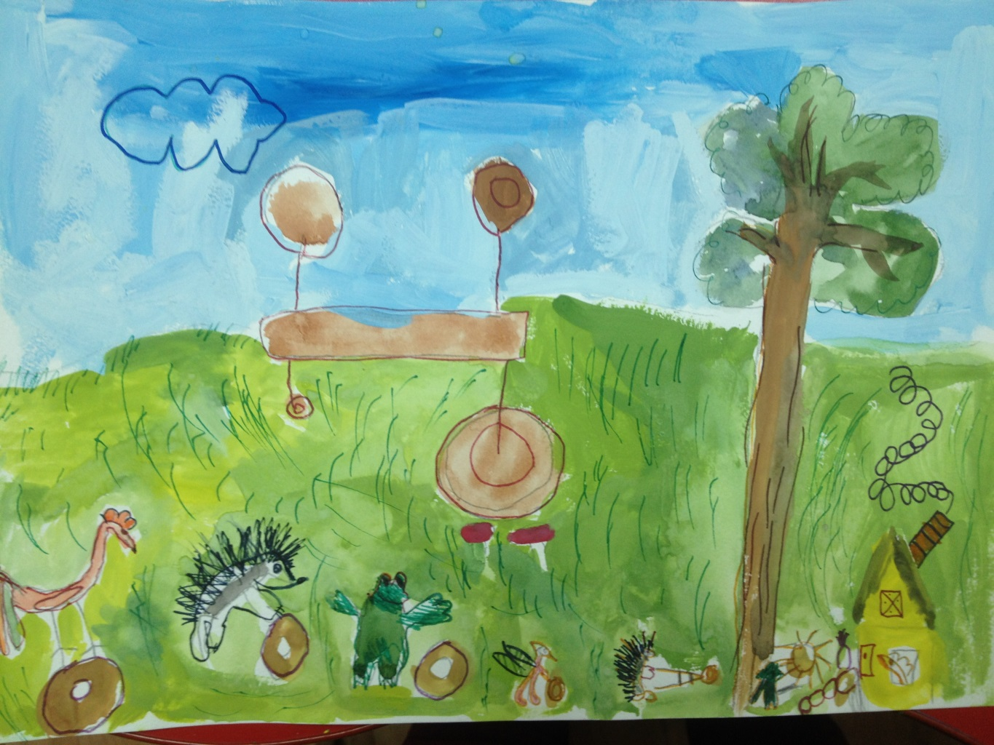

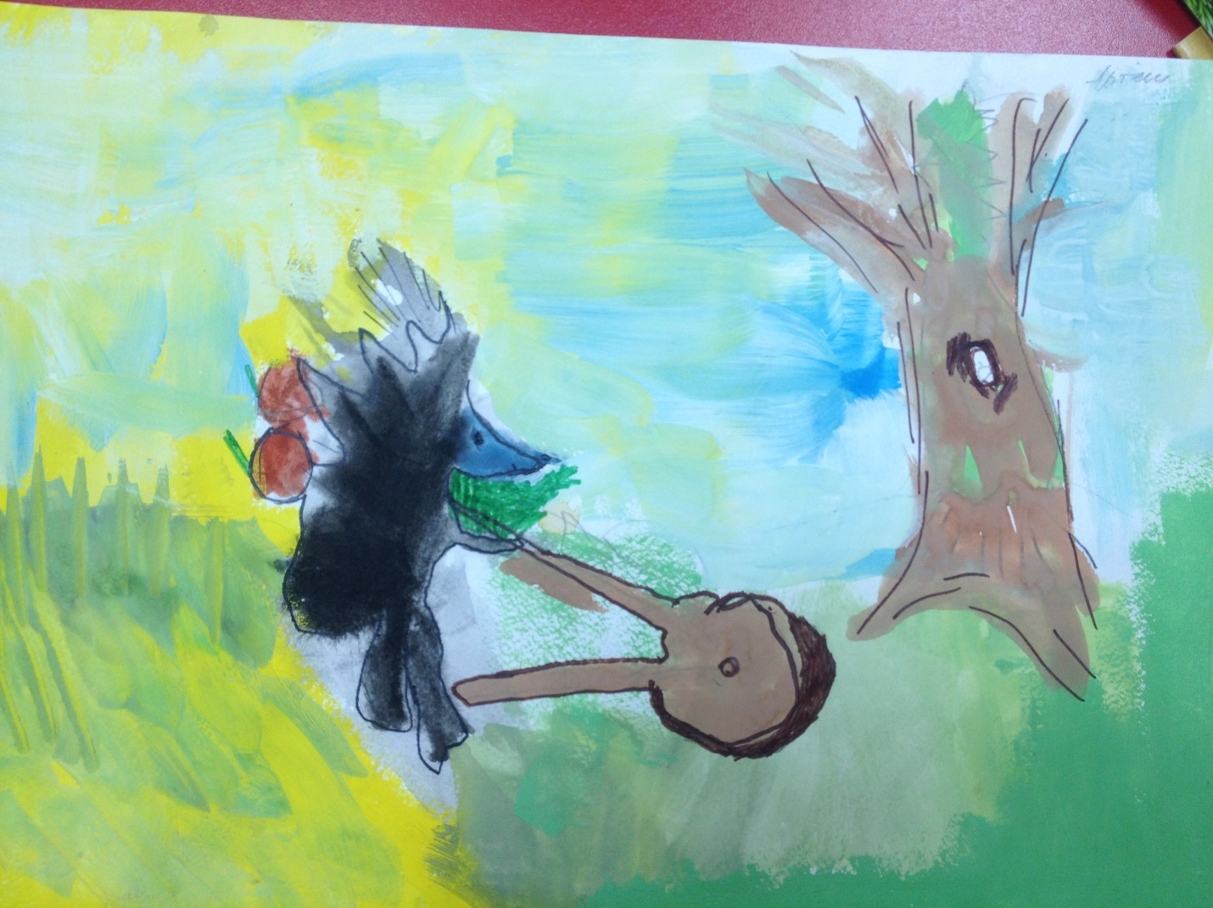

Иллюстрации к сказке П.П .Ершова «Конёк –Горбунок»»

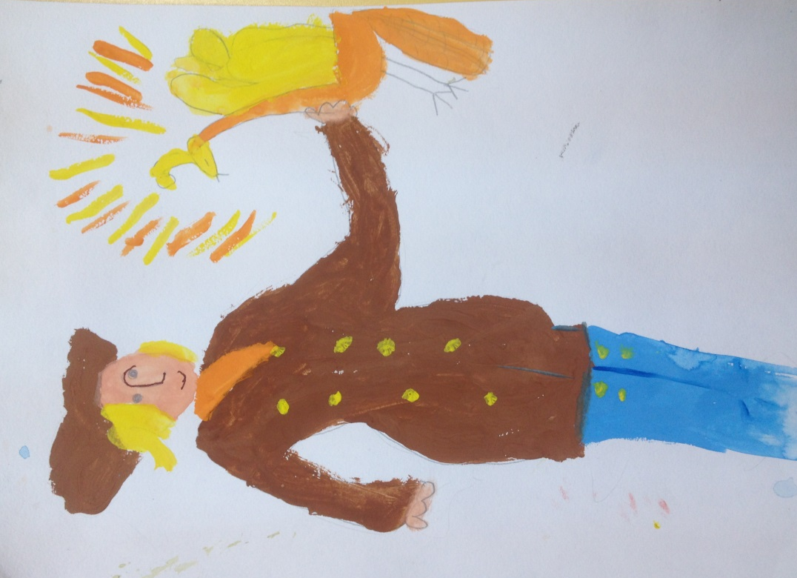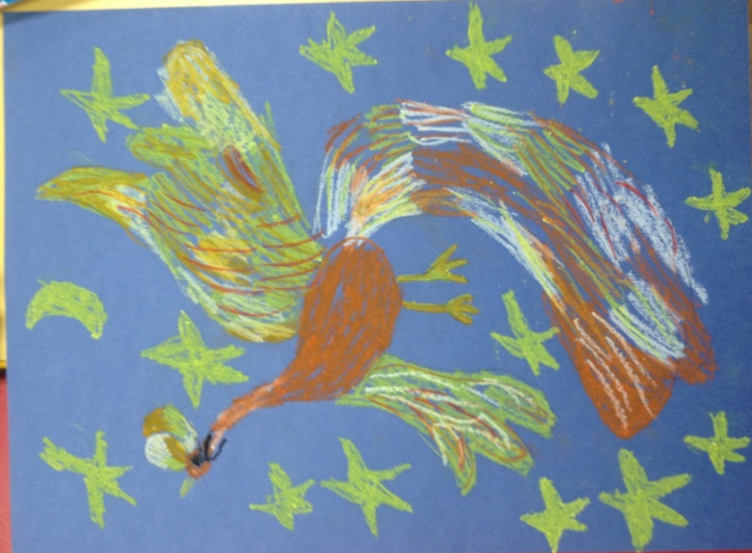

.

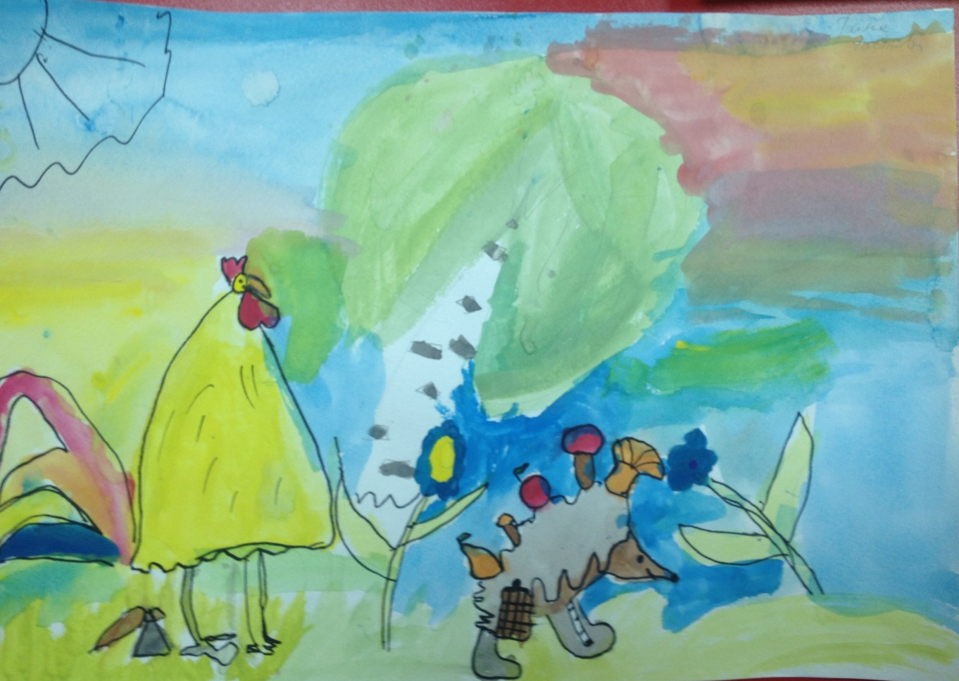

Иллюстрация к сказке «Теремок»

